

*सोलर कॅप बनवणे.*

* *कु पद्मजा मोहळकर.*

*Open Education Resource*

**उत्पादक काम:**

सोलर टेबल लॅम्प बनवणे.

**संकल्पना:**

**अपारंपरिक उर्जा स्त्रोताचे महत्व जाणून उपयोगात आणणे.**

**सहजतेने उपलब्ध होणारी सौर उर्जेचा उपयोग करून सोलर टेबल लॅम्प** **बनवणे.**

**पूर्व तयारी:**

1. कनेक्टिंग डायग्राम बनवणे.
2. बाजारातून साहित्य जसे कि इलेक्ट्रॉनिक्स कोम्पोनन्ट्स व साधने यांची खरेदी करावी.
3. सर्किट बनवण्यासाठी लागणारे सर्व साहित्य व साधने एकत्र करावी.
4. सौर उर्जेची माहिती घेणे.

**शिक्षक कृती:**

1. लागणाऱ्या प्रत्येक इलेक्ट्रॉनिक्स कोम्पोनन्ट्सचे कार्य सांगावे.
2. विद्यार्थ्यांना गरजेनुसार कोम्पोनन्ट्सची निवड करायला सांगावी.
3. सर्किट तैयार करण्याची कृती विद्यार्थ्याना सांगावी.
4. ४-५ विद्यार्थ्यांचे गट तयार करून प्रत्येक गटास सर्किटची जोड़णी करावयास सांगावी.
5. सर्किट जोडणी करत असताना विद्यार्थ्यांच्या कल्पनाशक्तीला पूर्ण स्वातंत्र्य द्यावे.
6. सर्किटची जोडणी करताना घ्यावयाची दक्षता व काळजी विद्यार्थ्यांना समजावून सांगावी.

**अंदाजपत्रक :**

|  |  |  |  |  |
| --- | --- | --- | --- | --- |
| अ. न. | लागणारे साहित्य | दर (रु) | नग | एकुण (रु) |
| १ | सोलर पॅनेल | १६० | १ | १६० |
| २ | पी वि सी पाईप | १४ | २फिट | २८ |
| ३ | कनेक्टिंग वायर | १५ | १ | १५ |
| ४ | टी जॉईन | २० | ३ | ६० |
| ५ | एल बो | १५ | ५ | ७५ |
| ६ | एल ई लाईट | १५ | १ | १५ |
| एकूण | | | | ३५३ |

**अपेक्षित कौशल्य:**

1. सर्किट डायग्राम वाचता येणे.
2. लागणाऱ्या कोम्पोनन्ट्सची निवड करता येणे.
3. सोल्डरिंग करता येणे.
4. सोलर एनर्जीचा उपयोग समजून घेणे.
5. सोलर एनर्जी तयार करणे साठवणे व वापरणे.

**विशेष माहिती:**

**सर्व कनेक्शन व्यवस्तीत करणे गरजेचे आहे. सकारत्मक व नकारात्मक टोक काळजीपूर्वक जोडावे.**

**दक्षता:**

1. सोल्डरिंग करताना नेहमी दक्ष असावे. त्यामुळे भाजले जाण्याची शक्यता असते.
2. तसेच सोल्डरिंग मशिन व्यवस्थित हाताळावी जेणेकरून वायर जळणार नाही व शॉर्ट सर्किट होणार नाही.

***C:\Users\Mandar\AppData\Local\Microsoft\Windows\Temporary Internet Files\Content.IE5\Z9BW6DE0\MC900371050[1].wmf* (लर्निंग रिसोर्स) :**

|  |  |  |  |
| --- | --- | --- | --- |
| क्रमांक | पीपीटी | क्रमांक | विडीओ |
|  | सोलर कुकर pptx | २. | सोलर कुकर विडीओ |

**उत्पादक काम १. : सोलर कॅप बनवणे.**

**उद्देश:**

* नाविन्यपूर्ण तंत्रज्ञान अभ्यासणे.
* सोलर एनर्जीचा उपयोग समजून घेणे.
* सोलर एनर्जी तयार करणे साठवणे व वापरणे.

**साहित्य:-**

|  |  |  |  |  |
| --- | --- | --- | --- | --- |
| अ. न. | लागणारे साहित्य | दर (रु) | नग | एकुण (रु) |
| १ | सोलर पॅनेल | १६० | १ | १६० |
| २ | पी वि सी पाईप | १४ | २फिट | २८ |
| ३ | कनेक्टिंग वायर | १५ | १ | १५ |
| ४ | टी जॉईन | २० | ३ | ६० |
| ५ | एल बो | १५ | ५ | ७५ |
| ६ | एल ई लाईट | १५ | १ | १५ |
| एकूण | | | | ३५३ |

**उपकरणे:**

सोल्डरिंग गण, वायर कटर,कात्री,ग्लू गण इ .

**सर्किट डायग्राम :-**

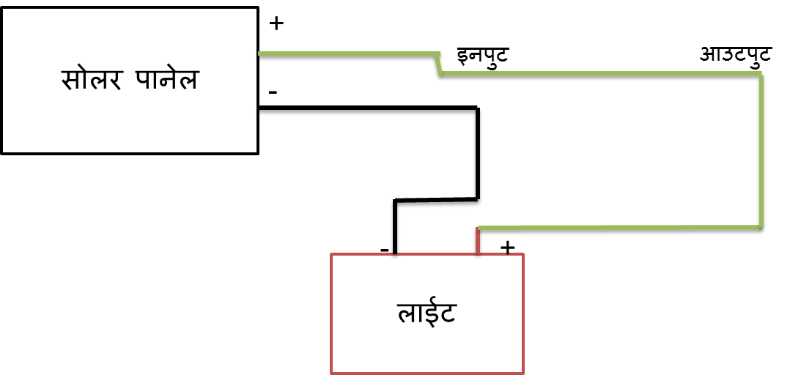

**कृती:**

सर्व कॉम्पोनेंड तपासून घ्यावे.

सर्किट डायग्राममध्ये दाखवल्याप्रमाणे कनेक्शन करून घ्यावे.

कनेक्शन करण्यासाठी पी पी टी चे सहाय्य घ्यावे.

वेळोवेळी सोलर पॅनेलचे व्होल्टेज तपासून घ्यावे.

असेम्ब्लीसाठी विडीओ पाहावा.

**विद्यार्थी कृती व कॉस्टिंग:**

या तयार केलेल्या सोलर कूकरसाठी वापरलेल्या साहित्याची किंमत काढून त्यावरून विक्री किंमत निश्चित करा.

**विद्यार्थी कृती:**

या प्रात्यक्षिकामध्ये तयारकेलेल्यासोलर कूकरसाठी वापरलेल्या साहित्याची किंमत काढून त्यावरून विक्री किंमत निश्चित करा. Spreadsheet च्या MS Excel सारख्या एखाद्या संगणकीय प्रोग्रॅम मध्ये गणिती सूत्रांचा उपयोग करून कॉस्टिंग करा.

अधिक माहितीसाठी खालील लर्निंग रिसोर्सचा वापर करावा.

**धन्यवाद**